Tematický celek 09 - Cvičné příklady

Cvičný 1

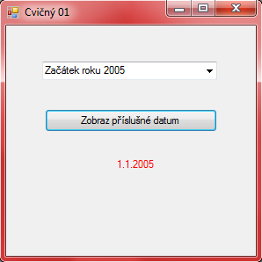

Private Sub Button1_Click(ByVal sender As System.Object, ByVal e As System.EventArgs) Handles Button1.Click

Dim a As Date 'deklarace proměnné typu datum a čas

If ComboBox1.Text = "Začátek roku 2005" Then 'fitrování údaje vybraného v combo1
a = #1/1/2005# 'přiřazení data do proměnné a
ElseIf ComboBox1.Text = "Konec 2. svět. války" Then 'fitrování údaje vybraného v combo1
a = #5/8/1945# 'přiřazení data do proměnné a
ElseIf ComboBox1.Text = "Narození Dr. Klementa" Then 'fitrování údaje vybraného v combo1
a = #10/22/1974 12:04:00 PM# 'přiřazení data a času do proměnné a
Else
MsgBox("Vyber některou událost", , "Chyba zadání") 'hlášení o chybném zadání události
End If

Label1.Text = a 'přiražení zjištěného data nebo data a času do label1

End Sub

Private Sub Form1_Load(ByVal sender As System.Object, ByVal e As System.EventArgs) Handles MyBase.Load

ComboBox1.Items.Add("Začátek roku 2005") 'naplnění combo1 položkami
ComboBox1.Items.Add("Konec 2. svět. války")
ComboBox1.Items.Add("Narození Dr. Klementa")

End Sub

Cvičný 2

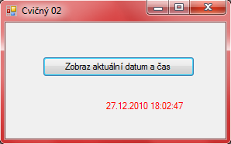

Private Sub Button1_Click(ByVal sender As System.Object, ByVal e As System.EventArgs) Handles Button1.Click

Dim a As Date 'deklarace proměnné a typu datum a čas

a = Now 'zjištění aktuálního systémového času a data a přiřazení do proměnné a
Label1.Text = a 'přiřazení zjištěného času a data do ovládacího prvku Label1

'celý kód by bylo možné zjednodušeně zapsat takto:

'Label1.Text = Now

'při tomto zápisu by ale nebylo možné dále s hodnotou času ani data dále pracovat

End Sub

Cvičný 3A

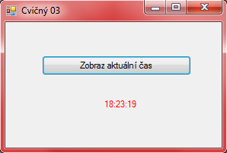

Private Sub Button1_Click(ByVal sender As System.Object, ByVal e As System.EventArgs) Handles Button1.Click

Dim a As Date 'deklarace proměnné a typu datum a čas

a = TimeOfDay 'zjištění aktuálního systémového času a přiřazení do proměnné a
Label1.Text = a 'přiřazení zjištěného času do ovládacího prvku Label1

'celý kód by bylo možné zjednodušeně zapsat takto:

'Label1 = Time

'při tomto zápisu by ale nebylo možné dále s hodnotou času dále pracovat

End Sub

Cvičný 3B

Private Sub Button1_Click(ByVal sender As System.Object, ByVal e As System.EventArgs) Handles Button1.Click

Dim a As Date 'deklarace proměnné a typu datum a čas

a = DateAndTime.TimeOfDay 'zjištění aktuálního systémového času a přiřazení do proměnné a
Label1.Text = a 'přiřazení zjištěného času do ovládacího prvku Label1

'celý kód by bylo možné zjednodušeně zapsat takto:

'Label1.Text = Time

'při tomto zápisu by ale nebylo možné dále s hodnotou času dále pracovat

End Sub

Cvičný 4

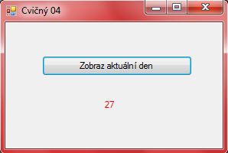

Private Sub Button1_Click(ByVal sender As System.Object, ByVal e As System.EventArgs) Handles Button1.Click

Dim a As Date 'deklarace proměnné a typu datum a čas
Dim b

a = Now 'zjistění systémového data a času
b = DateAndTime.Day(a) 'zjištení dne a přiřazení do proměnné b

Label1.Text = b 'přiřazení zjištěného dne do ovládacího prvku Label1

End Sub

Cvičný 5

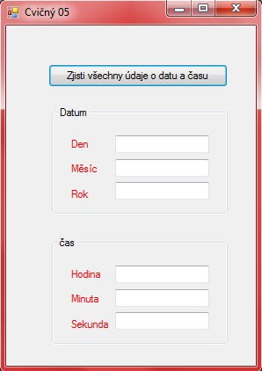

Private Sub Button1_Click(ByVal sender As System.Object, ByVal e As System.EventArgs) Handles Button1.Click
Dim a As Date 'deklarace proměnné a typu datum a čas

a = Now 'zjištění aktuálního systémového času a data
TextBox1.Text = DateAndTime.Day(a) 'zjištení a zobrazení aktuálního dne
TextBox2.Text = DateAndTime.Month(a) 'zjištení a zobrazení aktuálního měsíce
TextBox3.Text = DateAndTime.Year(a) 'zjištení a zobrazení aktuálního roku

TextBox4.Text = DateAndTime.Hour(a) 'zjištení a zobrazení aktuální hodiny
TextBox5.Text = DateAndTime.Minute(a) 'zjištení a zobrazení aktuální minuty
TextBox6.Text = DateAndTime.Second(a) 'zjištení a zobrazení aktuální sekundy

End Sub

Cvičný 5B

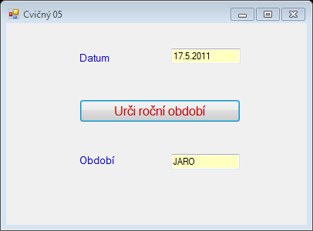

Private Sub Button1_Click(ByVal sender As System.Object, ByVal e As System.EventArgs) Handles Button1.Click
Dim d
Dim m
a = TextBox1.Text 'deklarece proměnné a typu datum a čas
d = DateAndTime.Day(a) 'zjištení dne a přiřazení do proměnné d
m = DateAndTime.Month(a) 'zjištení měsíce a přiřazení do proměnné m

If m = 4 Or m = 5 Or (m = 3 And d >= 21) Or (m = 6 And d < 21) Then TextBox2.Text = "JARO"
If m = 7 Or m = 8 Or (m = 6 And d >= 21) Or (m = 9 And d < 23) Then TextBox2.Text = "LÉTO"
If m = 10 Or m = 11 Or (m = 9 And d >= 23) Or (m = 12 And d < 21) Then TextBox2.Text = "PODZIM"
If m = 1 Or m = 2 Or (m = 12 And d >= 21) Or (m = 3 And d < 21) Then TextBox2.Text = "ZIMA"
'zjištění a zobrazení ročního období

End Sub

Cvičný 6

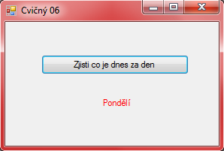

Private Sub Button1_Click(ByVal sender As System.Object, ByVal e As System.EventArgs) Handles Button1.Click

Dim a As Date 'deklarece proměnné a typu datum a čas
Dim b

a = Now 'zjištění aktuálního data a času
b = Weekday(a) 'zjištění označení aktuálního dne

If b = 1 Then Label1.Text = "Neděle" 'zobrazení příslušných dní podle kódu
If b = 2 Then Label1.Text = "Pondělí"
If b = 3 Then Label1.Text = "Úterý"
If b = 4 Then Label1.Text = "Středa"
If b = 5 Then Label1.Text = "Čtvrtek"
If b = 6 Then Label1.Text = "Pátek"
If b = 7 Then Label1.Text = "Sobota"

End Sub

Cvičný 7

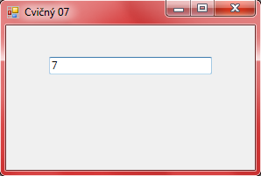

Private Sub Timer1_Tick(ByVal sender As System.Object, ByVal e As System.EventArgs) Handles Timer1.Tick

Dim a As Date 'Deklarace proměnné a, která je typu Datum

Timer1.Interval = 2000 'Nastavení intervalu pro aktivaci kódu po 2 sek.

a = Now 'Zjištění aktuálního data a času a přiřazení této hodnoty do proměnné a
TextBox1.Text = Second(a) 'Fitrování údaje o aktuální sekundě z proměnné a a předání hodnoty do
'ovládacího prvku Text1

End Sub

Zadání:

Pomocí programovacího jazyka Microsoft Visual Basic, vytvořte aplikaci uvedenou na obrázku.
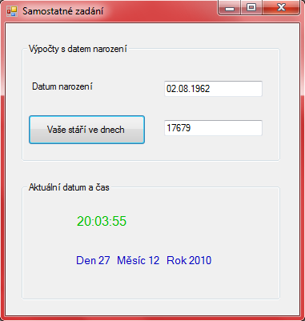

Tato aplikace slouží ke zjištění staří uživatele ve dnech. Textové pole TextBox1 je využito k vložení datumu narození ve formátu D.M.Y, do textového pole TextBox2 je realizován výpočet stáří přepočítaného na dny. V GroupBoxu2 je vložena informace o aktuálním datumu a čase, které se využívá k výpočtu staří uživatele.

Program obsahuje:

Ovládací prvek | Formátování | Popis | Funkce
Form1 | Text:  Samostatná práce
TextBox 1 | Anchor:  Top, Left |  | Slouží pro zadání zdrojového řetězce.
TextBox 2 | Anchor:  Top, Left  Font:  10 normální  ForeColor:  Černá barva |  | Slouží pro výpočet a další práci s řetězce - kopírování do schránky apod.
Button 1 | Text:  Vaše stáří ve dnech |  | Slouží pro realizaci výpočtu data narození.
Label 1 | Text:  Datum narození  Aligment: Center  Font: 8, normální  ForeColor: černá Barva |  | Slouží k popisu ovládacích prvků TextBox1.
Label 2 | Text:  20:35:23 (například)  Anchor: Left  Font: 10, normální  ForeColor: zelená Barva |  | Slouží k zobrazení informace o aktuálním čase (v hodiách, minutách a vteřinách).
Label 3 | Text:  Den 27 Měsíc 12 Rok 2010  Anchor: Left  Font: 10, normální  ForeColor: modrá Barva |  | Slouží k zobrazení informace o aktuálním datumu (den, měsíc, rok).
Label4 | Visible:  False |  | Slouží k mezivýpočtu (přetypování do datového typu String)

Programový kód (podtržený kód musíte zapsat ručně):

Dim c As Date
Dim d, f, g

Private Sub Timer1_Tick(ByVal sender As System.Object, ByVal e As System.EventArgs) Handles Timer1.Tick

'deklarace proměnné c typu čas a datum

Label2.Text = DateAndTime.TimeOfDay 'zobrazení aktuálního času v ovládacím prvku Label2

c = DateAndTime.Now 'zjištění systémového času a data
d = DateAndTime.Day(c) 'zjištění aktuálního dne
f = DateAndTime.Month(c) 'zjištění aktuálního měsíce
g = DateAndTime.Year(c) 'zjištění aktuálního roku

Label3.Text = "Den " & d & " Měsíc " & f & " Rok " & g 'spojení jednotlivých podřetězců do jednoho řetězce a jeho zobrazení

End Sub

Private Sub Button1_Click(ByVal sender As System.Object, ByVal e As System.EventArgs) Handles Button1.Click

Dim a 'deklarace proměnné a typu celé číslo
Dim b As Date 'deklarace proměnné b typu čas a datum
Dim h As Date
Dim hh, hhh, hhhh
Dim xxx As Date

On Error GoTo chyba 'zachycení chyby - předání řízení na řádek *

b = TextBox1.Text 'načtení zadaného data narození jako datového typu Date
h = DateAndTime.Now
hh = DateAndTime.Day(h) 'zjištění aktuálního dne
hhh = DateAndTime.Month(h) 'zjištění aktuálního měsíce
hhhh = DateAndTime.Year(h)

xxx = hh & "." & hhh & "." & hhhh

a = xxx - b 'zjistění aktuálního data a času a odpočet zadaného data
Label4.Text = a.ToString
TextBox2.Text = Replace(Label4.Text, ".00:00:00", "")
'zobrazení vypočteného výsledku v ovládacím prvku Text2

chyba: '* návěstí chyby
If Err.Number = 13 Then MsgBox("Špatné zadání data narození", , "Chyba zadání") 'ošetření chyby

End Sub
End Class

